V 2 – Gewinnung von Silber

In diesem Versuch wird die endotherme Metallgewinnung von Silber aus Silberoxid durchgeführt. Dieses Experiment kann von den SuS geplant werden (Fragestellung: Wie kann Silber hergestellt werden?) und vom Lehrer (zur Einsparung von Silberoxid) durchgeführt werden. Benötigtes Vorwissen sind die Begriffe exotherm und endotherm, Oxidation und Reduktion, Glimmspanprobe sowie Sauerstoffübertragungen (z. B. aus V 1).

Gefahrenstoffe
Silber(I)-oxid |  |  | H: 272, 314 |  |  |  | P: 210, 220, 221, 260, 280.1-3, 301+331, 305+351+338, 309+310

Materialien: Reagenzglas, Bunsenbrenner, Stativmaterial, Glimmspan, Feuerzeug, Spatel.

Chemikalien: Silber (I)-oxid

Durchführung: Eine kleine Portion (3 Spatelspitzen) Silberoxid wird in ein feuerfestes Reagenzglas gegeben. Das Reagenzglas wird in einem Stativ befestigt. Dabei zeigt die Öffnung des Reagenzglases steil nach oben. Nun wird der Inhalt des Reagenzglases mit dem Bunsenbrenner schwach erhitzt. Nach dem Erhitzen wird die Glimmspanprobe durchgeführt.

Abb. 3 : Versuchsaufbau „Gewinnung von Silber“ | 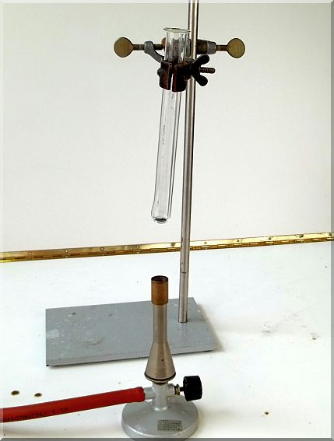

Beobachtung: Der Glimmspan entzündet sich bei Hineinhalten in das Reagenzglas. Das Edukt der Reaktion ist ein schwarzes Pulver. Im Reagenzglas befindet sich nach der Reaktion ein silbriger Feststoff.
Deutung: Die positive Glimmspanprobe zeigt, dass Sauerstoff entstanden ist. Die Reaktion ist endotherm abgelaufen, da die Zufuhr von Wärme nötig ist, um die Reaktion in Gang zu setzen. Diese abgelaufene Reaktion ist die Umkehrung der Synthesereaktion von Silberoxid. Das Silberoxid gibt Sauerstoff ab und wird dabei reduziert. Das Experiment zeigt, dass bei edlen Metallen Erhitzen ausreicht, um eine Reduktion durchzuführen. Ein Reduktionsmittel wird hier nicht eingesetzt. Es läuft folgende Reaktion ab:
Silberoxid (fest) → Silber (fest) + Sauerstoff (gas)
Ag₂O → Ag + O₂

Entsorgung: Das Silber wird in den Schwermetallsammelbehälter gegeben oder für Demonstrationen in anderen Klassen aufbewahrt.
Literatur: [4] E. Irmer, M. Mihlan, J. Töhl-Borsdorf (2010), elemente 7-10 Niedersachsen G8, 1. Auflage, Ernst Klett Verlag Stuttgart, S. 91
[5] T. Seilnacht, http://www.seilnacht.com/Chemie/ch_ag2o.htm, unbekannt (letzter Zugriff: 27.07.2013, 9:55 Uhr)

